随着科学技术的不断进步，特别是计算机科学技术的日趋成熟，其强大的功能和高速的运行速度已为人们所深刻理解。它已进入人类社会的各个领域，并发挥着越来越重要的作用。与手动管理相比，使用计算机管理学生资料信息具有无与伦比的优势。学生管理系统对学校的决策者和管理人员起着至关重要的作用。它是学校必不可少的管理工具。它可以为用户提供足够的信息，数据，快速查询，插入等方式。用户使用起来非常方便。学生管理系统是学校不可或缺的一部分。它的内容对于学校的决策者和管理者至关重要。因此，学生信息管理系统应该能够为用户提供足够的信息，数据以及快速查询，插入等方式。随着学校规模的不断扩大和学生人数的不断增加，对学生信息的人工管理非常低效，容易出错。人们使用传统的手动文件管理。这种管理方法有许多缺点：机密性低，效率低，并且随着时间的流逝，大量文件和数据不适合存储。这使搜索，更新和维护变得困难。该学生信息管理系统使用B / S模型，使用JSP技术来实现动态网页的效果，而MYSQL是用于设计和开发的数据库。
该系统的目的是实现对学生信息的管理。学生可以查询自己的信息，修改相关信息以及管理课程。该系统提供了非常友好的界面，简单的操作和便捷的管理。

类接口及关系：
如图一所示，项目一共分三个类和两个接口，其中webcontroller为视图控制层，是外部数据输入的最外层，MemberDao为数据库控制层为项目的最底层的接口，控制与数据库的交互，Member为实体类定义了学生的学号班级等信息，MemberService为服务层接口，ServiceImpl是MemberService的实现类，控制着学生信息的增删改查的业务逻辑操作。

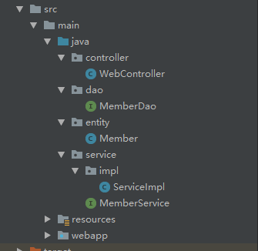

程序主类和运行：
程序的核心为serviceImpl，这个类控制着数据从视图层传入，以特定的逻辑（增加删除修改查询）访问数据库，整个项目在tomcat容器中启动部署。

测试数据及结果：
查询页面
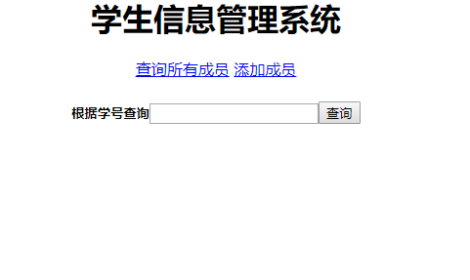
查询所有的学生

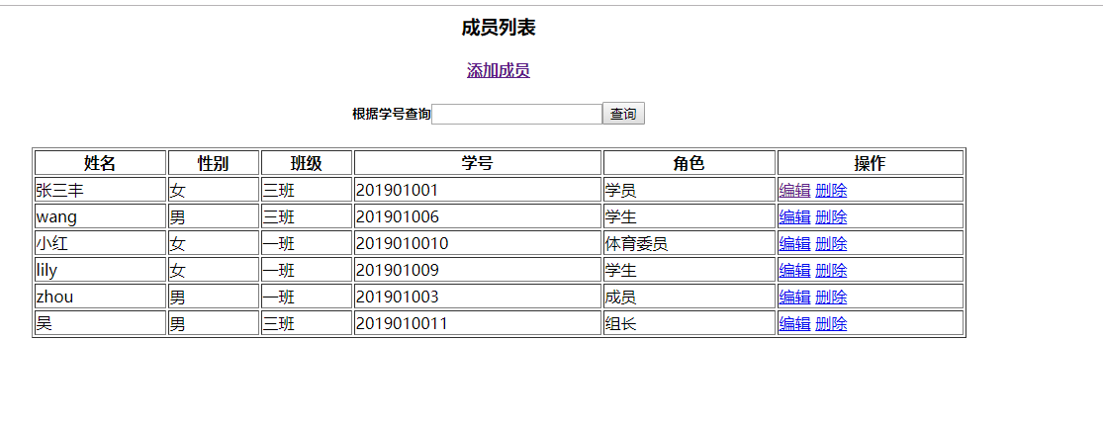
根据学号201901001查出某个学生的信息
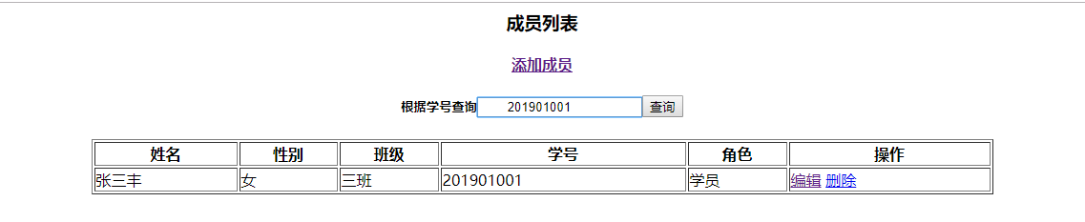
添加一个学生
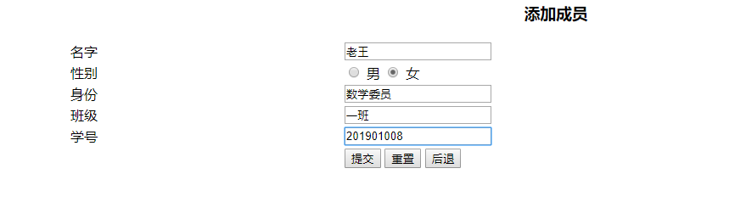
添加完后再次查询所有学生的信息可以看到刚才添加的老王的信息
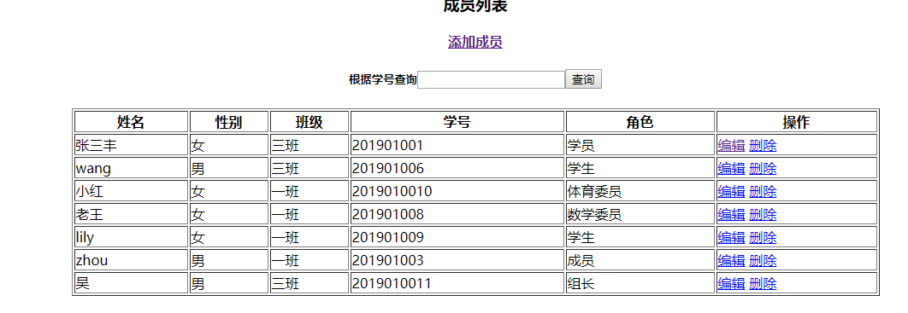
将张三丰的性别修改为男
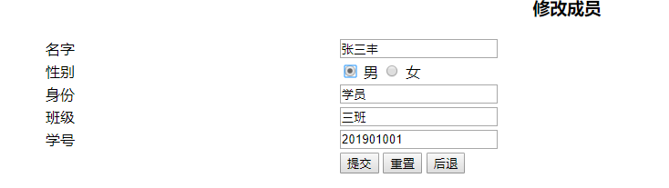
修改成功
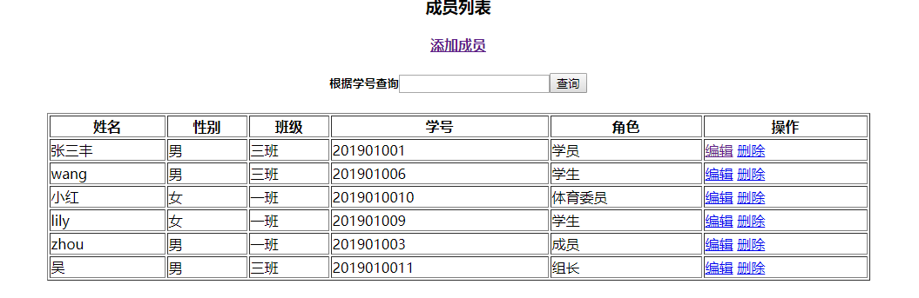

删除wang的信息
